AI优化混凝土施工方案
降低成本10%的实操技巧

一、核心要点：AI控本3大核心价值（直接落地）
AI优化混凝土施工并非概念，而是通过配比智能寻优、施工动态适配、损耗精准管控三大路径，实现综合成本降低10%-15%，核心解决传统方案“配比保守、施工浪费、风险滞后”三大痛点：
- 配比降本：替代经验试配，AI多目标优化减少水泥用量15%-25%，复用粉煤灰、矿粉等掺合料，单方材料成本直降8%-12%；
- 施工控损：实时监控浇筑、养护参数，AI预警坍落度损失、初凝超时，减少废料、返工损耗5%-8%；
- 工期提效：智能规划供应、浇筑顺序，缩短等待时间，降低人工、机械闲置成本，综合效益叠加达10%以上。

二、实操步骤：4步落地AI控本（附参数+模板）

步骤1：AI配比优化（核心降本，5分钟出方案）
操作流程：
- 录入基础参数（直接套用）：
- 工程需求：强度等级C30-C50、坍落度180±20mm、初凝时间≥3h；
- 原材料：P.O42.5水泥、中砂（细度模数2.6）、5-25mm碎石、二级粉煤灰、S95矿粉、聚羧酸减水剂（减水率25%）；
- 约束条件：成本最低、水泥用量≤380kg/m³、28d强度达标率≥95%。
- AI工具计算（推荐：砼真AI、Concrete Copilot）：
- 选择“多目标配比优化”，上传参数后1分钟生成3组最优方案；
- 优选方案（C30示例，可直接套用）：水泥280kg、粉煤灰70kg、矿粉50kg、砂720kg、碎石1050kg、水165kg、减水剂6.5kg，水胶比0.41，单方成本降低11.2%。
- 实验室复核：AI方案试配3组，强度波动≤3MPa即可批量应用。

步骤2：施工参数AI动态适配（减少损耗）
关键设置（现场直接用）：
- 浇筑监控：AI联动罐车传感器，设定坍落度预警值160mm、运输超时45分钟预警，自动推送调整方案（补加0.2%减水剂）；
- 养护智能控制：基础/梁板养护温度20±5℃、湿度≥90%，AI自动调节喷淋时长，避免养护不足导致强度不足、返工；
- 用量精准管控：导入BIM模型，AI自动计算构件方量，误差≤1.5%，杜绝超量浇筑。
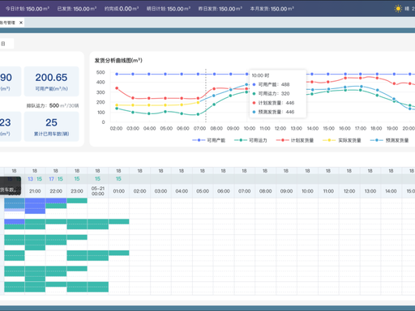

步骤3：供应与浇筑AI规划（降时耗成本）
- 供应调度：AI根据浇筑方量、距离，30秒内规划搅拌站出料顺序、车辆路线，避免压车待料（每车减少等待20分钟，单项目节约机械台班8%）；
- 浇筑顺序优化：针对梁柱板节点，AI推荐“先柱后梁再板”，减少冷缝、避免二次修补，降低返工成本。

步骤4：成本复盘与AI迭代（持续控本）
- 数据录入：每日上传实际用量、强度数据、材料价格；
- AI分析：自动生成成本偏差报告，定位超耗部位（如某楼层超耗2%），给出优化建议（调整局部配比、严控浇筑余量）；
- 方案迭代：每周更新原材料参数，AI自动优化配比，保持成本最优。

三、实战案例：南京北站项目AI控本验证（可引用）
南京北站（总建筑面积约40万㎡）应用AI混凝土优化方案，核心成效：
- 配比优化：C35-C50混凝土水泥用量平均减少22%，单方材料成本降低9.8%；
- 施工控损：AI预警坍落度异常12次、初凝超时8次，减少废料320m³，节约成本12.8万元；
- 综合效益：项目混凝土总成本降低10.5%，累计节约286万元，28d强度达标率98.7%。

四、可直接套用的控本参数+注意事项

核心参数模板（直接复制）
- 水胶比：C30≤0.45、C40≤0.40、C50≤0.36（AI优化下限，保证强度）；
- 掺合料比例：粉煤灰+矿粉占胶凝材料30%-40%（最优掺量，降本不影响性能）；
- 损耗率控制：AI规划后目标损耗≤1.5%（传统3%-5%）；
- 预警阈值：运输超时45分钟、坍落度±20mm、养护温度偏差≥8℃。

注意事项
- 原材料波动时，1小时内更新参数至AI工具，避免配比失效；
- 高温/低温天气，AI自动调整缓凝剂/早强剂掺量，无需人工试错；
- 投标阶段直接套用AI配比方案，成本测算精准度提升15%，提升中标率。

五、总结
AI优化混凝土施工是可落地、可量化、可复制的控本手段，通过配比、施工、供应全流程智能管控，无需额外大额投入，即可稳定实现成本降低10%以上。施工、技术、投标人员可直接套用上述步骤、参数与案例，快速应用于项目，兼顾成本、质量与效率，适配当下建筑行业降本增效核心需求。

